Kleve, den 01. November 2020

An den

Bürgermeister der Stadt Kleve

Wolfgang Gebing
Rathaus – Minoritenplatz 1
47533 Kleve

Fraktion im Rat der Stadt Kleve

Antrag zur Ergänzung des Generationenrates um den Bereich "Gleichstellung"

Sehr geehrter Herr Bürgermeister Gebing,

hiermit beantragen wir:

- den Generationenbeirat um das Thema "Gleichstellung" zu erweitern. Der Ausschuss soll dann den Namen „Beirat für Generationen und Gleichstellung" tragen.

Mit freundlichen Grüßen

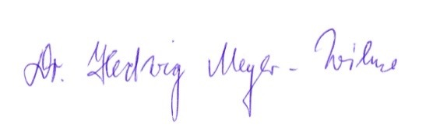
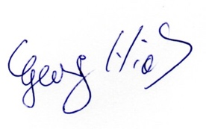
Georg Hiob Dr. Hedwig Meyer-Wilmes

